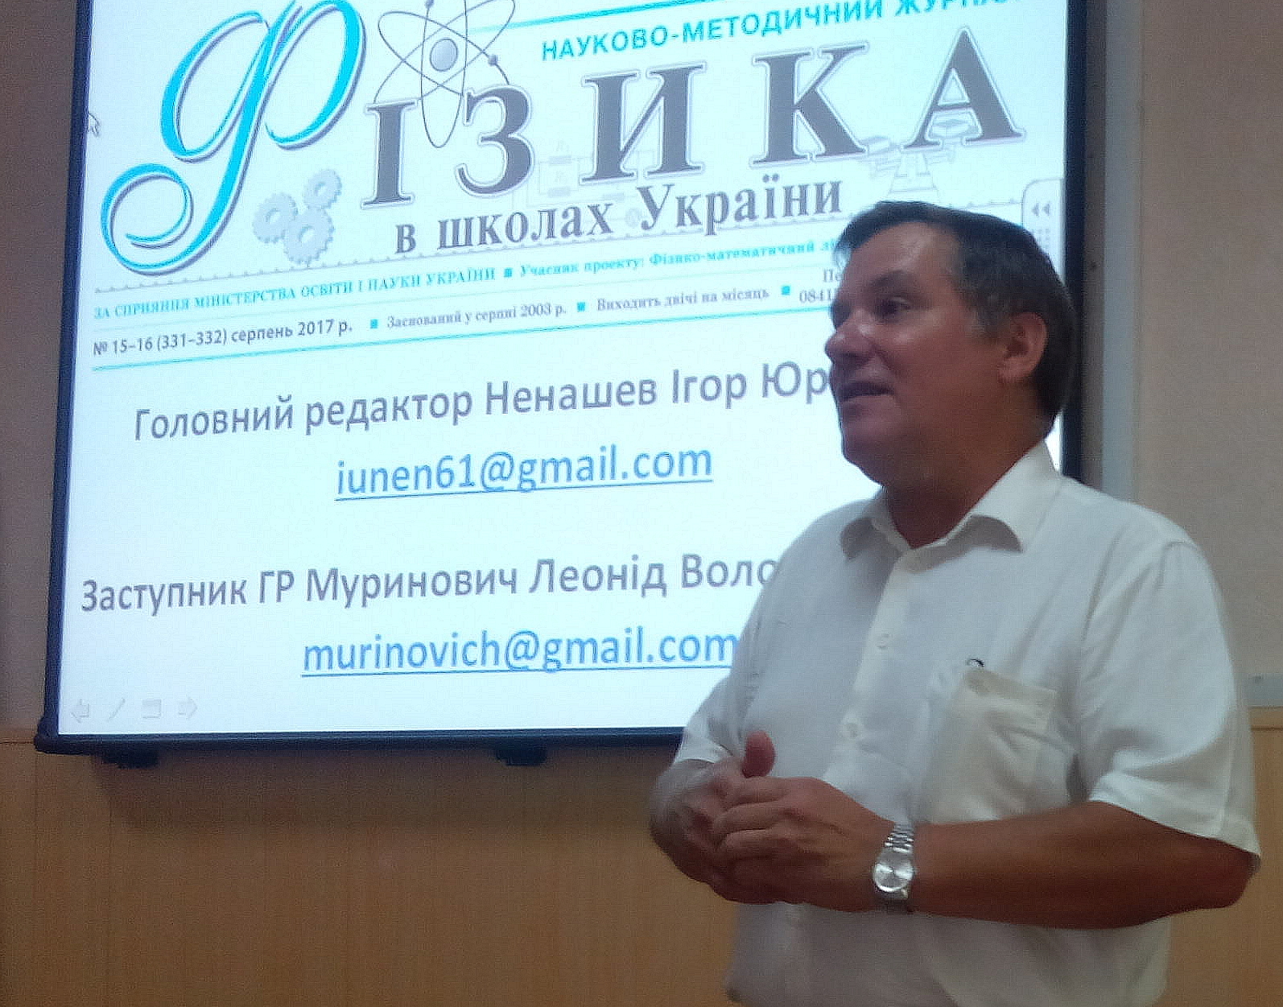Ненашев Ігор Юрійович

Головний редактор журналу «Фізика в школах України» видавничої групи «Основа» (Харків), Заслужений учитель України, лауреат Всеукраїнського конкурсу «Учитель року – 1996».

Навчався в Харківському державному (нині національному) університеті на фізичному факультеті (кафедра теоретичної фізики), який закінчив у 1984 році. За часів навчання в університеті (на V курсі) почав працювати вчителем фізики та астрономії в Харківській загальноосвітній школі № 111. 1989 року був запрошений до Харківського обласного інституту вдосконалення вчителів на посаду методиста кабінету фізики. На цій посаді серед іншого опікувався проведенням обласних олімпіад із фізики та проведенням обласного постійно діючого семінару для вчителів класів із поглибленим вивченням фізики. У 1991 році перейшов учителем фізики та астрономії до відомого в Україні та за її межами Харківського фізико-математичного ліцею № 27. У 1997 році Ігоря Юрійовича було призначено заступником директора ліцею, а в 2004 — директором. У 2003 році обійняв посаду головного редактора науково-методичного журналу «Фізика в школах України» видавничої групи «Основа» за сумісництвом. У 2007 році повернувся до посади вчителя й працював до на цій посаді до виходу на пенсію за вислугою років у 2016 року. Одночасно викладав на курсах підвищення кваліфікації Харківської академії неперервної освіти. Зараз працює головним редактором журналу «Фізика в школах України».

У колі освітніх інтересів – удосконалення фізичної освіти в основній та старшій школі.

Життєве кредо: «Учень не посудина, яку треба наповнити, а факел, який потрібно запалити». За роки праці у ліцеї Ігорем Юрійовичем було підготовлено десятки переможців Всеукраїнської та двох переможців Міжнародної (1995 та 2011 роки) учнівських олімпіад з фізики.

Ігор Юрійович є автором підручників, посібників та збірників задач для середньої та старшої школи. Серед них – підручники (у співавторстві) «Фізика – 7», «Фізика – 8», «Фізика – 10», збірники задач (у співавторстві) «Фізика – 7», «Фізика – 8», «Фізика – 9», «Фізика – 10», «Фізика – 11», посібники (у співавторстві) «Фізика. 7-11 класи. Варіанти завдань для тематичного оцінювання навчальних досягнень учнів», «Збірник різнорівневих задач для державної підсумкової атестації», посібник «Фізика. Експрес-підготовка. ЗНО».

Брав участь у складі робочої групи по підготовці нової редакції Навчальної програми з астрономії (2007 рік), розробці нової Навчальної програми з фізики для 7-9 класів (2012 рік) та її оновлення (2015 та 2017 роки), по підготовці Навчальних програм інтегрованого курсу «Фізика та астрономія» для 10-11 класів (за рівнем стандарту та профільним рівнем).

2012 року у складі української делегації приймав участь у роботі школи підвищення кваліфікації для вчителів фізики у ЦЕРНі (Женева, Швейцарія) — найбільшій фізичній лабораторії світу.

Член журі Всеукраїнської учнівської олімпіади з фізики та Всеукраїнського турніру юних фізиків.

Ненашев Ігор Юрійович має звання «Заслужений учитель України» та «Учитель-методист», нагороджений Почесною грамотою Верховної ради України, Почесною грамотою Міністерства освіти і науки України, значком «Відмінник освіти України».

